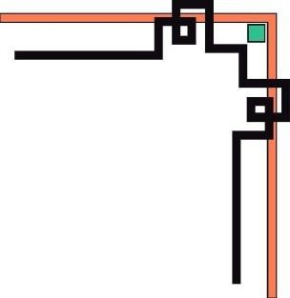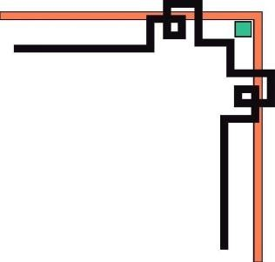

**NHÓM 7**

**Họ tên thành viên nhóm**

Nguyễn Hoàng Linh – 3118410227

Võ Thế Học – 3118410134

Trần Quốc Huy – 3118410161

Đoàn Văn Hồ – 3118410135

**TP.HCM, tháng 06/2020**



**ĐỀ TÀI: XÂY DỰNG PHẦN MỀM QUẢN LÝ BÁN HÀNG CỦA SIÊU THỊ TIỆN LỢI**

*Giảng viên hướng dẫn:*

*TS.Nguyễn Thành Huy*

**TRƯỜNG ĐẠI HỌC SÀI GÒN**

**TÊN ĐỀ TÀI:**

***PHÂN TÍCH THIẾT KẾ HỆ THỐNG THÔNG TIN QUẢN LÝ   
CỬA HÀNG BÁN THIẾT BỊ ĐIỆN TỬ***

**GIÁO VIÊN HƯỚNG DẪN: TS. ĐINH THỊ THU HƯƠNG**

**BÀI TẬP LỚN: PHÂN TÍCH THIẾT KẾ HTTT**

**Khoa Công Nghệ Thông Tin**

**LỜI CẢM ƠN**

Lời đầu tiên em xin chân thành cám ơn thầy Nguyễn Thành Huy trong khoa Công Nghệ Thông Tin của trường Đại Học Sài Gòn, người đã trực tiếp giảng dạy cung cấp kiến thức và phương pháp môn Lập trình Java trong học kì vừa qua, đó là những nền tảng cơ bản, là những hành trang vô cùng quý giá để nhóm em có thể bước vào sự nghiệp trong tương lai. Để có được kết quả này chúng em xin đặc biệt gửi lời cảm ơn chân thành nhất tới thầy Nguyễn Thành Huy đã quan tâm giúp đỡ, hướng dẫn nhóm em hoàn thành một cách tốt nhất bài tập lớn trong thời gian qua. Trong quá trình hoàn thành đồ án, vì chưa có kinh nghiêm thực tế chỉ dựa vào lý thuyết đã học, cùng với thời gian có hạn nên bài tập sẽ không tránh khỏi những sai sót. Kính mong nhận được sự góp ý, nhận xét từ thầy để kiến thức của em ngày càng hoàn thiện hơn và rút ra được nhiều kinh nghiệm bổ ích có thể áp dụng vào thực tiễn một cách hiệu quả trong tương lai. Chúng em xin chân thành cảm ơn!

**Mục lục**

**1.** **Khảo sát hệ thống** 5

**1.1. Giới thiệu hệ thống** 5

**1.2.** **Quy trình thực hiện** 5

**1.3.** **Yêu cầu đối với hệ thống** 5

**2.** **Phân tích hệ thống** 7

**2.1.** **Sơ đồ luồng thông tin** 7

**2.2.** **Mô hình chức năng nghiệp vụ** 8

**2.3.** **Sơ đồ luồng dữ liệu** 8

**3.** **Thiết kế hệ thống** 11

**3.1.** **Thiết kế cơ sở dữ liệu** 11

**3.1.1.** **Thiết kế các file dữ liệu** 11

**3.1.2.** **Xây dựng mô hình ER của hệ thống** 12

**3.1.3.** **Xây dựng mô hình CSDL** 13

**3.1.3.1.** **Vẽ mô hình quan hệ dữ liệu** 13

**3.1.3.2.** **Thực hiện chuẩn hóa CSDL** 13

**3.2.** **Lưu đồ giải thuật của hệ thống** 14

**3.3.Thiết kế giao diện**…………………………………………………………14

**4.** **Các chức năng của hệ thống** 14

**4.1. Các lớp đối tượng sử dụng chung** 19

**4.1.1. Lớp kết nối cơ sở dữ liệu** 19

**4.1.2. Lớp các đối tượng** 19

**4.2.** **Bán hàng** 21

**4.2.1. Mô tả** 21

**4.2.2. Các lớp đối tượng** 24

**4.2.2.1. Lớp DAO** 24

**4.2.2.2. Lớp Controller** 29

**4.3.**  **Quản lí sản phẩm** 31

**4.3.1. Mô tả** 31

**4.3.2. Các lớp đối tượng** 31

**4.3.2.1 Lớp DAO** 31

**4.3.2.2. Lớp Controller** 35

**4.4.**  **Quản lí Hóa đơn** 39

**4.4.1. Mô tả** 39

**4.4.2. Các lớp đối tượng** 42

**4.4.2.1 Lớp DAO** 42

**4.4.2.2. Lớp Controller** 43

**4.5.**  **Quản lí khách hàng** 45

**4.5.1. Mô tả** 45

**4.5.2. Các lớp đối tượng** 45

**4.5.2.1 Lớp DAO** 45

**4.5.2.2. Lớp Controller** 48

**4.6.**  **Quản lí người dùng** 50

**4.6.1. Mô tả** 50

**4.6.2. Các lớp đối tượng** 51

**4.6.2.1 Lớp DAO** 51

**4.6.2.2. Lớp Controller** 56

1. **Khảo sát hệ thống:**
   1. **Giới thiệu hệ thống:**

Hiện nay, sự phát triển mạnh mẽ của khoa học công nghệ thông tin đã trở thành cánh tay đắc lực cho tất cả các ngành nghề trong mọi lĩnh vực. Sự phát triển này giúp cho công tác quản lý được thuận lợi, nhanh chóng và chính xác hơn.

Việc phân tích thiết kế hệ thống áp dụng các phương pháp của khoa học công nghệ thông tin ngày càng được chú trọng và không thể thiếu của mỗi hệ thống công ty, doanh nghiệp. Từ nhu cầu thực tế đó, nhóm chúng em sẽ áp dụng các kiến thức chuyên môn để tiến hành phân tích và xây dựng thử nghiệm hệ thống “quản lý bán hàng tại siêu thị tiện lợi”.

* 1. **Quy trình thực hiện:**
* **Bước 1:** 
  + Khảo sát sơ bộ: tìm hiểu các yếu tố cơ bản (tổ chức, văn hóa, đặc trưng, con người,...) tạo tiền đề để phát triển HTTT phù hợp với dự án và doanh nghiệp.
  + Khảo sát chi tiết: thu thập thông tin chi tiết của hệ thống (chức năng xử lý, thông tin được phép nhập và xuất khỏi hệ thống, ràng buộc, giao diện cơ bản, nghiệp vụ).
* **Bước 2:** Đặt ra các vấn đề trọng tâm cần phải giải quyết, như:
  + Thông tin đưa vào hệ thống phải như thế nào?
  + Chức năng và quy trình xử lý của hệ thống phải đảm bảo những yêu cầu nào?
  1. **Yêu cầu đối với hệ thống:**
* **Yêu cầu của quản lý:**
* Yêu cầu phải có chức năng cơ bản của một hệ thống quản lý như tìm kiếm, tra cứu thông tin đơn hàng.
* Yêu cầu chức năng thêm, xóa, sửa để quản lý hệ thống.
* Yêu cầu tính chính xác của việc nhập xuất hóa đơn.
* Yêu cầu có chức năng thống kê báo cáo doanh thu.
* **Yêu cầu của bộ phận nhân viên:**
* Yêu cầu chức năng đăng nhập để quản lý, tra cứu thông tin khách hàng.
* Yêu cầu tính chính xác của việc nhập xuất hóa đơn.
* Yêu cầu chức năng tra cứu thông tin đơn hàng.
* **Khách hàng:** gồm tất cả những người mua hàng để xem thông tin sản phẩm, đặt mua sản phẩm. Khách hàng sẽ có quyền sau:
  + Đăng ký tài khoản.
  + Tích điểm cho tài khoản.
  + Đặt mua hàng.
  + Xem thông tin đơn hàng.

1. **Phân tích hệ thống:**
   1. **Sơ đồ luồng thông tin:**

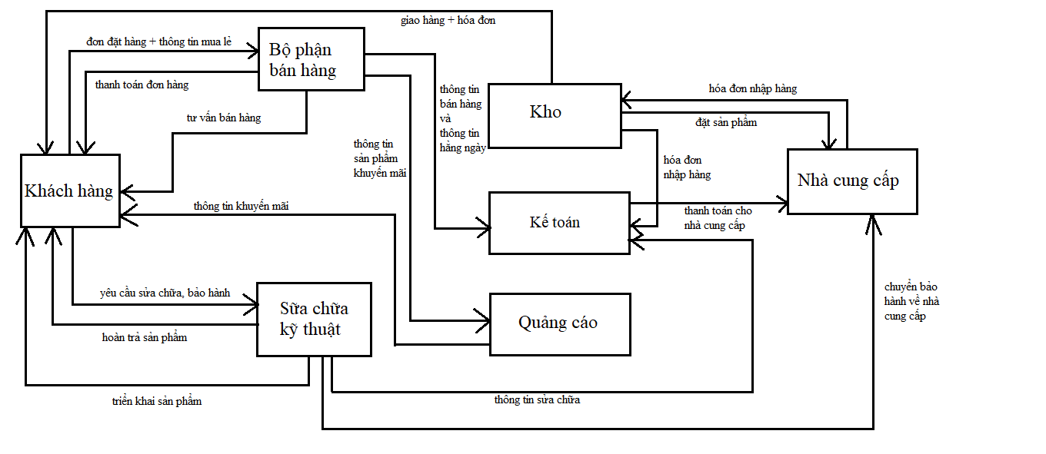

* 1. **Mô hình chức năng nghiệp vụ:**

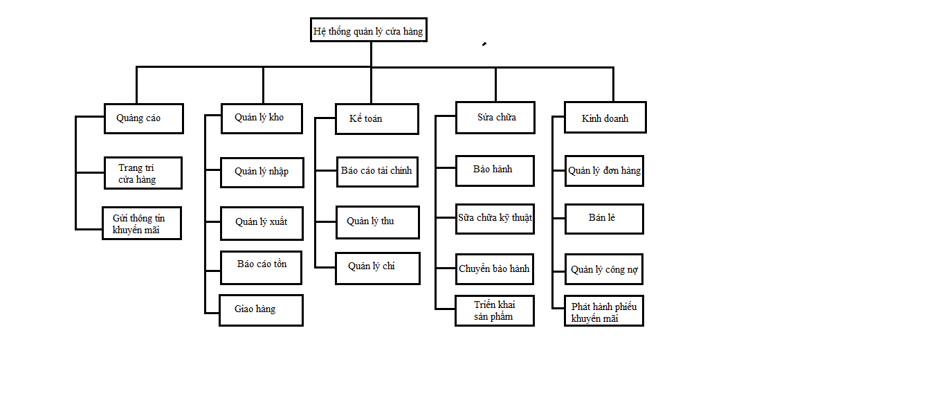

* 1. **Sơ đồ luồng dữ liệu:**

***Mức ngữ cảnh:***

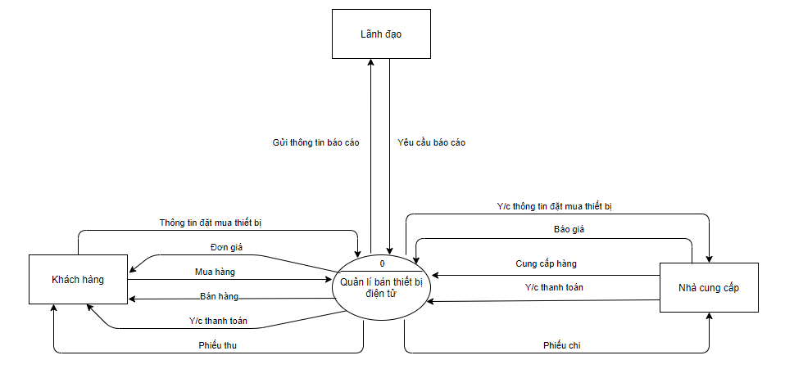

***Mức 1:***

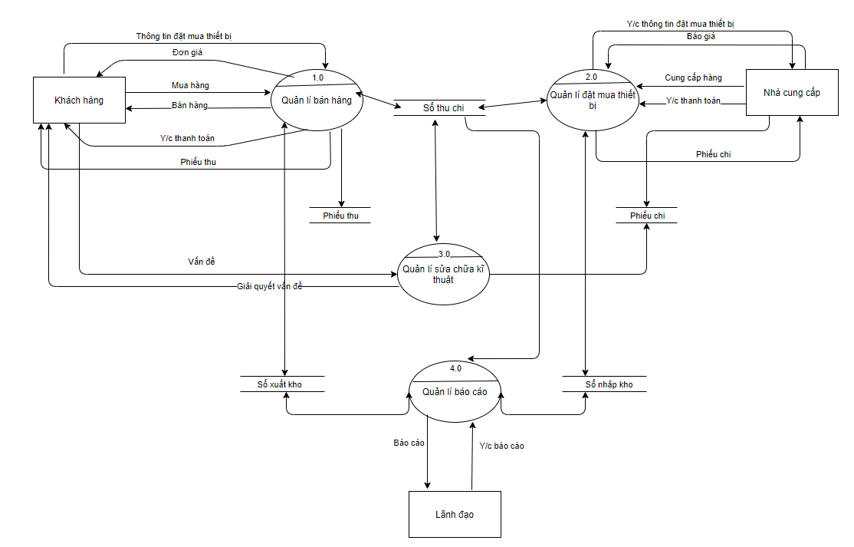

***Mức 1:***

***Phân rã tiến trình 1.0:***

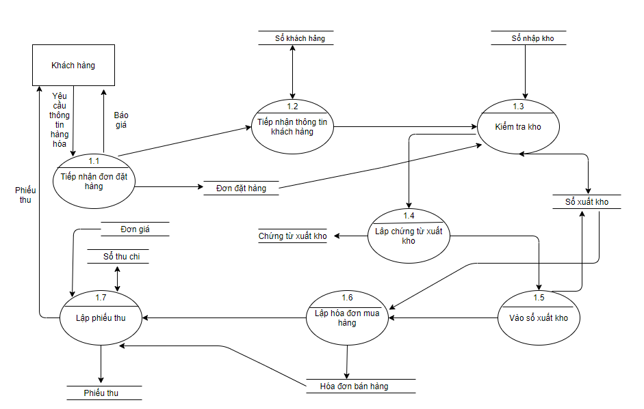

***Phân rã tiến trình 2.0:***

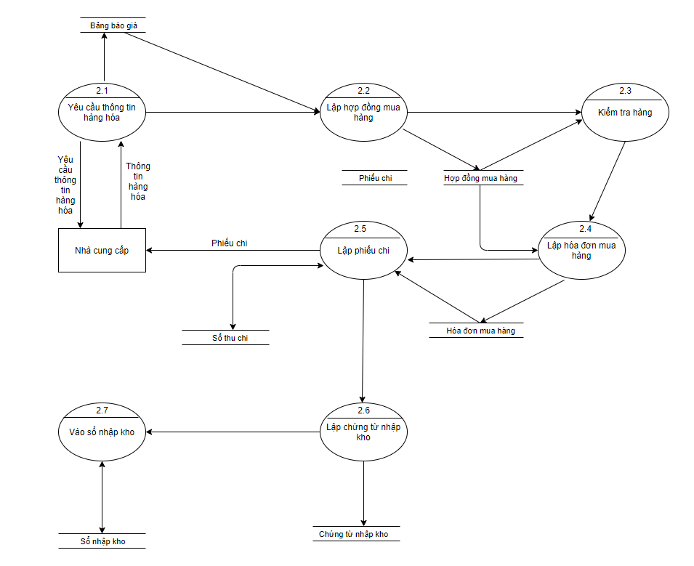

***Phân rã tiến trình 3.0:***

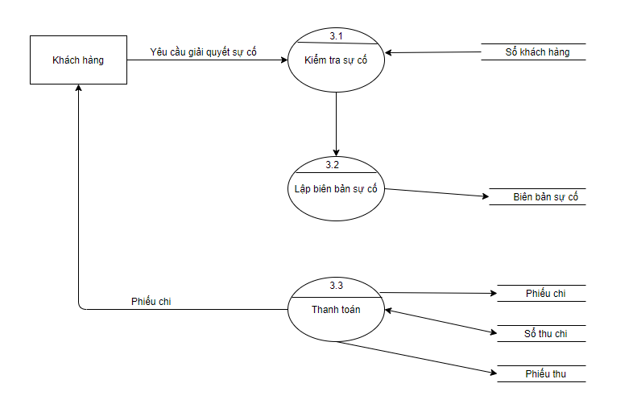

***Phân rã tiến trình 4.0:***

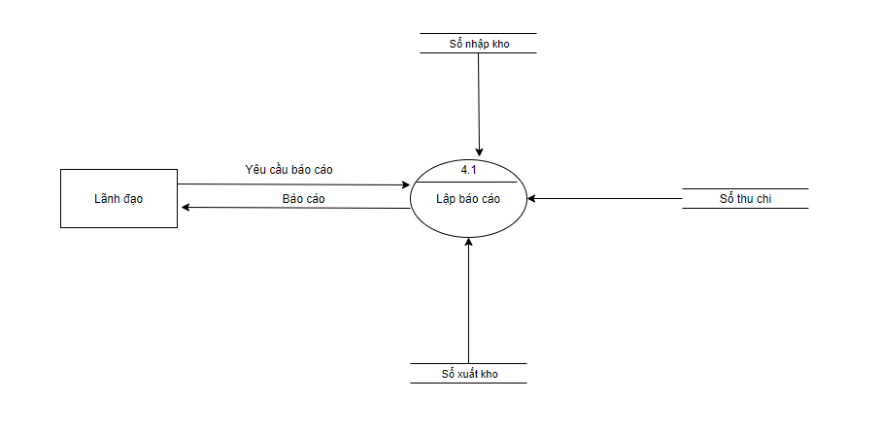

1. **Thiết kế hệ thống:**
   1. **Thiết kế cơ sở dữ liệu:**
      1. **Thiết kế các file dữ liệu:**

Các thực thể và thuộc tính tương ứng với cơ sở dư liệu quản lý bán hàng của cửa hàng thiết bị điện tử:

+**HOADON** (MaHoaDon, MaSanPham, MaKhachHang, MaNhanVien, ThueVAT, GiamGia, GiaBan, SoLuong, ThoiGianBan )

+**NHANVIEN**(MaNhanVien, TenNhanVien, NgaySinh, GioiTinh, DienThoai, DiaChi, Email)

+**KHACHHANG**(MaKhachHang,TenKhachHang, NgaySinh, GioiTinh, DienThoai, DiaChi, Email)

+**SANPHAM** (MaSanPham, TenSanPham, GiaNhap, GiaBan, XuatXu, SoLuongTon, MaNhaCungCap, TenNhaCungCap, DienThoai, DiaChi, Email)

+**PHIEUNHAPHANG**(MaPhieu, MaSanPham, MaNhanVien, GiaNhap, SoLuong, ThoiGianNhap)

* + 1. 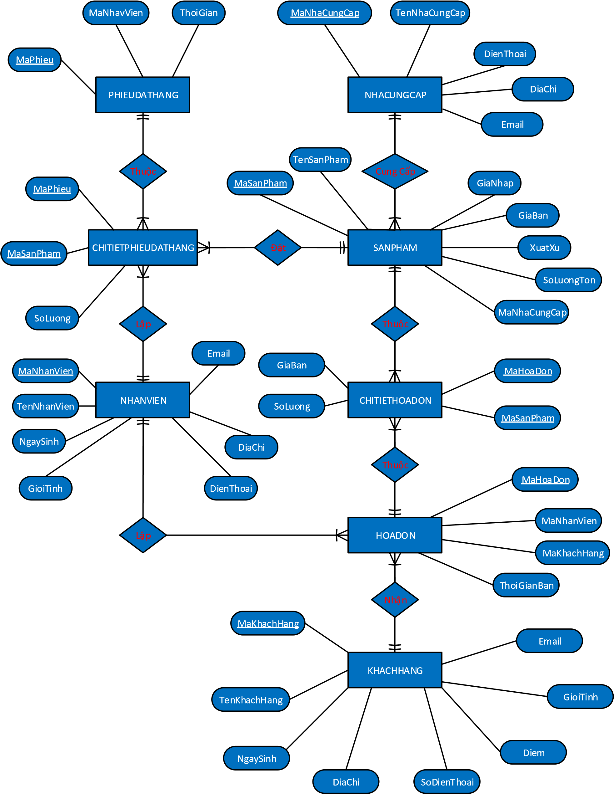**Xây dựng mô hình ER của hệ thống:**
    2. **Xây dựng mô hình CSDL:**
       1. **Vẽ mô hình quan hệ dữ liệu:**

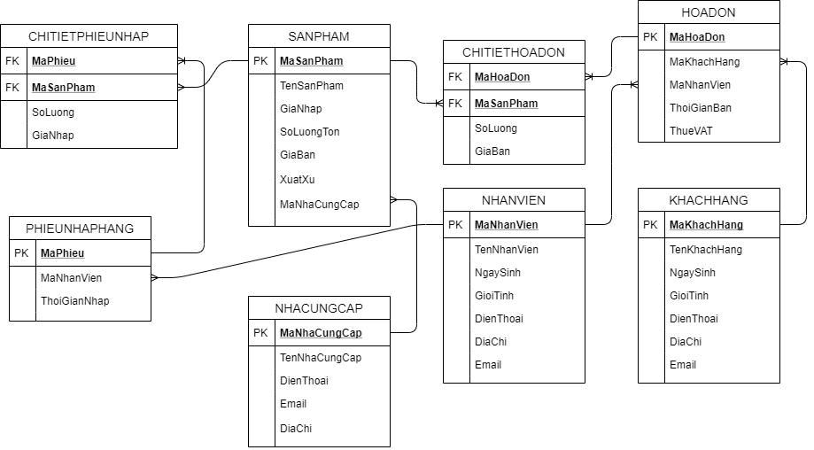

* + - 1. **Thực hiện chuẩn hóa CSDL**
* ***Dạng chuẩn 1 (1NF):*** Không có phần tử lặp
* ***Dạng chuẩn 2 (2NF):***

**+HOADON** (MaHoaDon, MaSanPham, MaKhachHang, MaNhanVien, ThueVAT, GiamGia, GiaBan, SoLuong, ThoiGianBan)

+ **HOADON** (MaHoaDon, MaNhanVien(fk), MaKhachHang (fk), ThueVAT, GiamGia, ThoiGianBan)

+ **CHITIETHOADON** (, MaHoaDon(fk), MaSanPham(fk), GiaBan, SoLuong)

+ **PHIEUNHAPHANG** (MaPhieu, MaSanPham, MaNhanVien, GiaNhap, SoLuong, ThoiGianNhap )

+ **PHIEUNHAPHANG** (MaPhieu, MaNhanVien(fk), ThoiGianNhap)

+ **CHITIETPHIEUNHAP** (MaPhieu(fk), MaSanPham(fk), GiaNhap, SoLuong)

* ***Dạng chuẩn 3 (3NF):***

**+SANPHAM** (MaSanPham, TenSanPham, GiaNhap, GiaBan, XuatXu, SoLuongTon, MaNhaCungCap, TenNhaCungCap, DienThoai, DiaChi, Email)

+**SANPHAM** (MaSanPham, TenSanPham, GiaNhap, GiaBan, XuatXu, SoLuongTon, MaNhaCungCap(fk))

**+NHACUNGCAP** (MaNhaCungCap, TenNhaCungCap, DienThoai, DiaChi, Email)

* 1. **Lưu đồ giải thuật của hệ thống:**

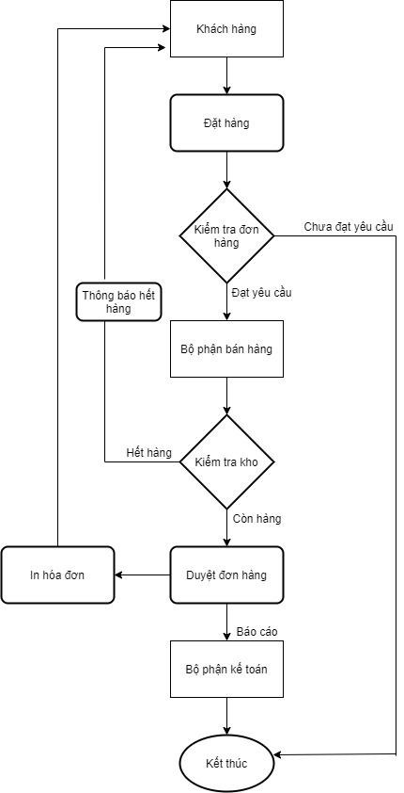

* 1. **Thiết kế giao diện:**
* **Yêu cầu:**
* Quen thuộc với người dùng.
* Nhất quán.
* Tối thiểu hóa sự bất ngờ.
* Có khả năng khôi phục.
* Hướng dẫn người dùng.
* Tính đa dạng cho người dùng.
* **Sơ đồ thiết kế giao diện:**

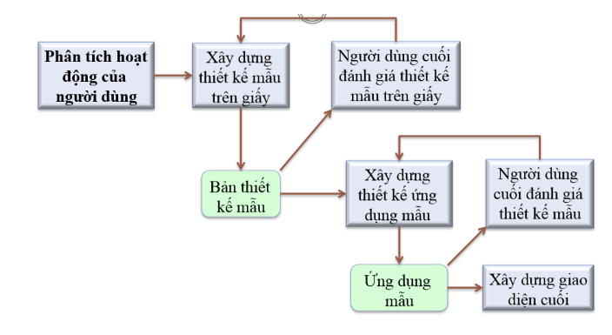

* **Thiết kế đầu vào:**
* Giao diện đăng nhập
* Giao diện nhập, xóa, sửa sản phẩm.
* Giao diện nhập hóa đơn

***Cách trình bày dữ liệu nhập:***

* Dạng TextBox kết hợp Combo Box

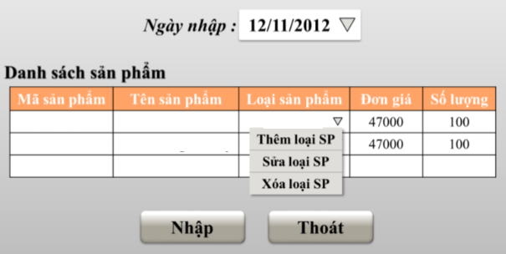

* **Thiết kế đầu ra:**
* Thống báo.
* Bảng thống kê.
* Bảng báo cáo.
* File dữ liệu.

***Cách trình bày dữ liệu nhập:***

* Dạng bảng biểu + biểu đồ

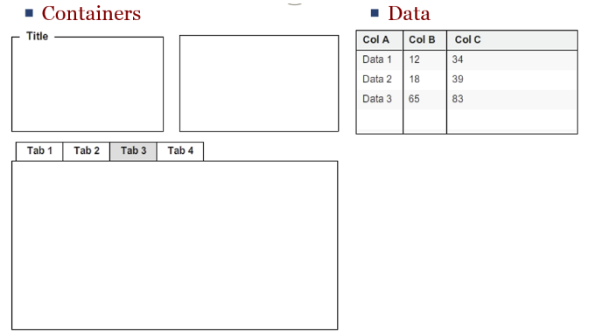

* **Thiết kế đối thoại:**
* Hỗ trợ thao tác trực tiếp: Các chức năng được hiển thị bằng các biểu tượng hình vẽ giúp người dùng học tập sử dụng nhanh.
* Sử dụng hệ thống cửa sổ để trình bày bối cảnh của hệ thống thông tin.

***Các mức thiết kế:***

* Mức ngữ nghĩa: Các chức năng nhập / thêm / xóa / sửa, các bản báo cáo.
* Mức cú pháp:
  + Thực đơn: User không cần nhớ cú pháp.
  + Mẫu biểu để điền.
  + Các phím chức năng.
* Mức từ vựng:
  + Diễn đạt thông báo lỗi.
  + Hướng dẫn người dùng.
  + Hình thức trình bày

**Đặc tả giao diện**:

+Giao diện bán hàng

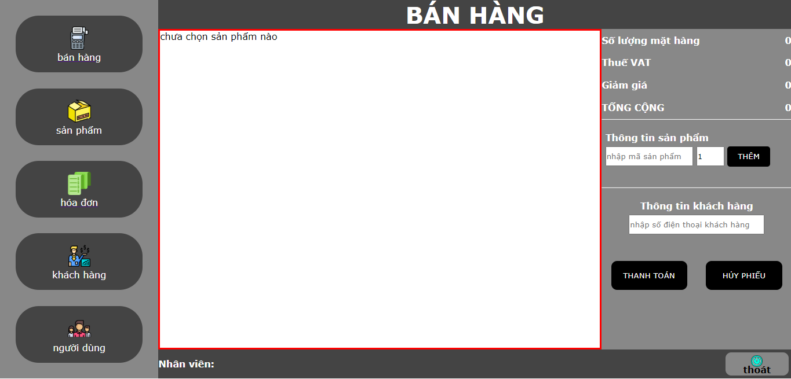

+Giao diện sản phẩm

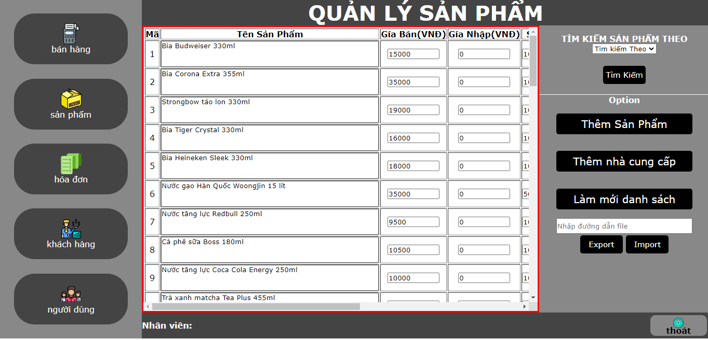

+Giao diện hóa đơn

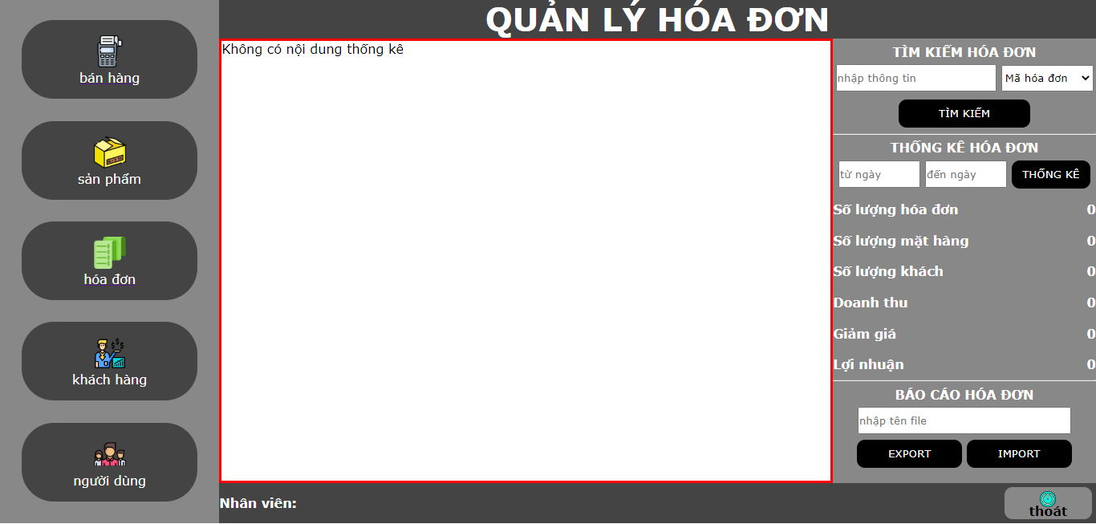

+Giao diện khách hàng

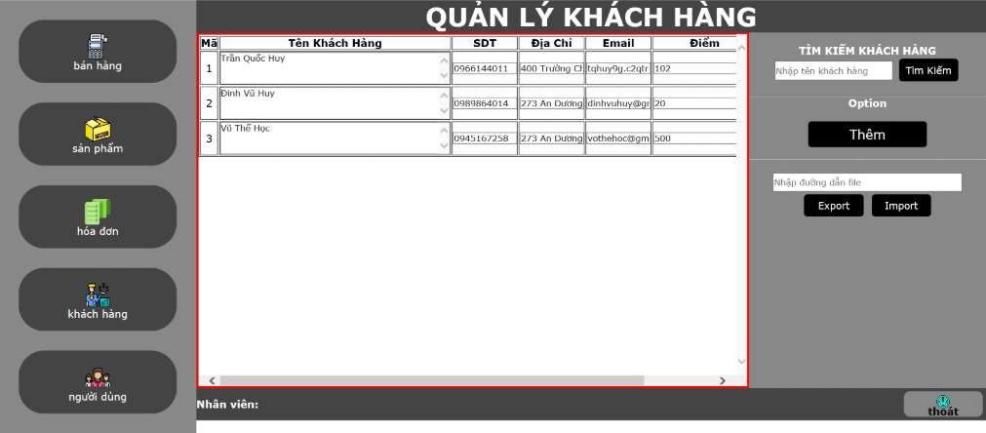

+Giao diện người dùng

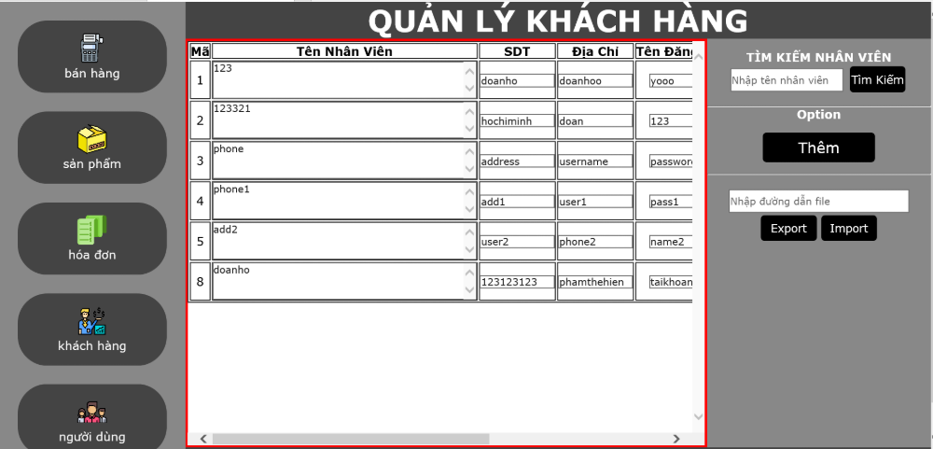

1. **Các chức năng của hệ thống:**
   1. **Các lớp đối tượng sử dụng chung:**

**4.1.1 . Lớp kết nối CSDL:**

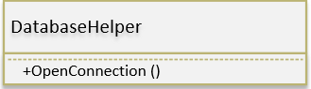

**4.1.2 . Lớp các đối tượng:**

Lớp sản phẩm: SanPham

-Các dữ liệu:

+MaSanPham: int

+TenSanPham: String

+Loai: String

+LuongTonKho: int

+GiaBan: int

+GiaNhap: int

+MaNhaCungCap: int

+ThoiGianNhap: Date

Lớp nhà cung cấp: NhaCungCap

-Các dữ liệu:

+MaNhaCungCap: int

+TenNhaCungCap: String

+SDT: String

+Email: String

+DiaChi: String

Lớp khách hàng: KhachHang

-Các dữ liệu:

+MaKhachHang: int

+TenKhachHang: String

+SDT: String

+Email: String

+DiaChi:String

+Diem: int

Lớp nhân viên: NhanVien

-Các dữ liệu:

+MaNhanVien: int

+TenKhachHang: String

+SDT: String

+DiaChi: String

+TaiKhoan: String

+MatKhau: String

+Quyen: boolean

Lớp hóa đơn: HoaDon

-Các dữ liệu:

+MaHoaDon: int

+MaKhachHang: int

+MaNhanVien: int

+ ThueVat: float

+GiamGia:float

+ThoiGianBan:Date

Lớp chi tiết hóa đơn: ChiTietHoaDon

-Các dữ liệu:

+MaHoaDon: int

+MaSanPham: int

+GiaBan:float

+SoLuong: int

**4.2.1.Mô tả**

Chức năng bán hàng xử lý các công việc liên quan đến quy trình lập, thống kê đơn hàng và xuất hóa đơn, các nghiệp vụ cụ thể:

* Thêm một sản phẩm vào đơn hàng: để thêm một sản phẩm vào đơn hàng, nhân viên có thể chọn nhập mã sản phẩm cần thêm hoặc chọn một sản phẩm có trong cơ sở dữ liệu.

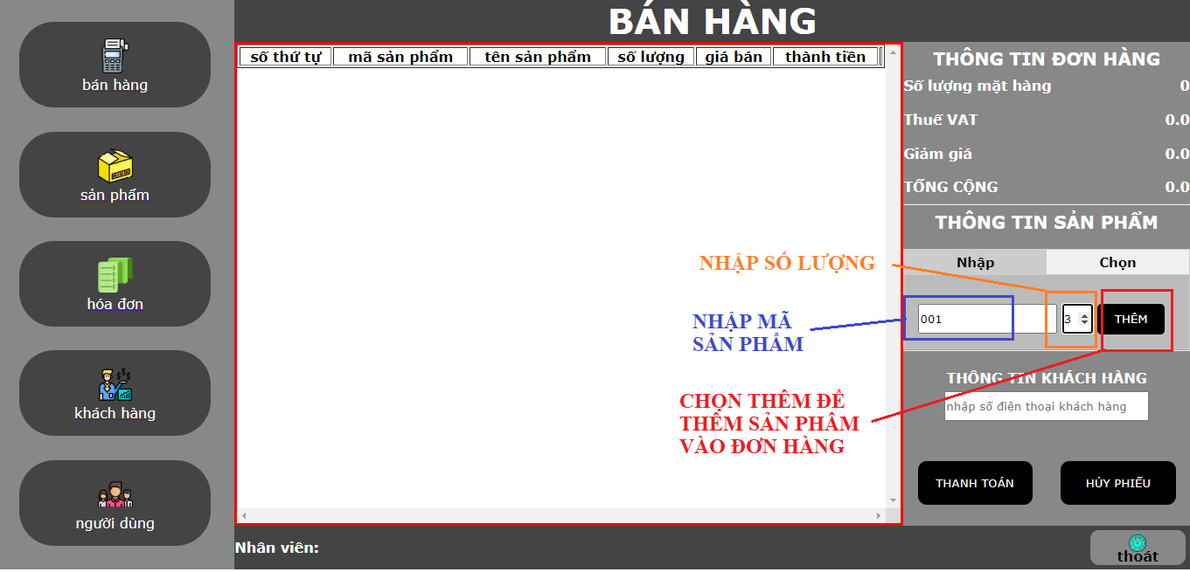

Figure 1: nhập mã sản phẩm để thêm vào đơn hàng

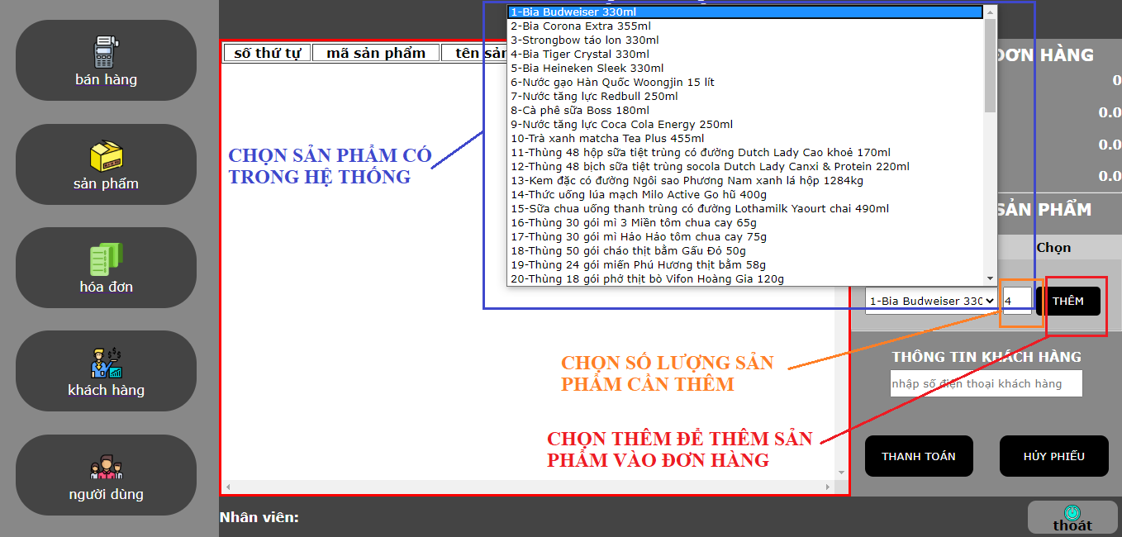

Figure 2: chọn sản phẩm để thêm vào đơn hàng

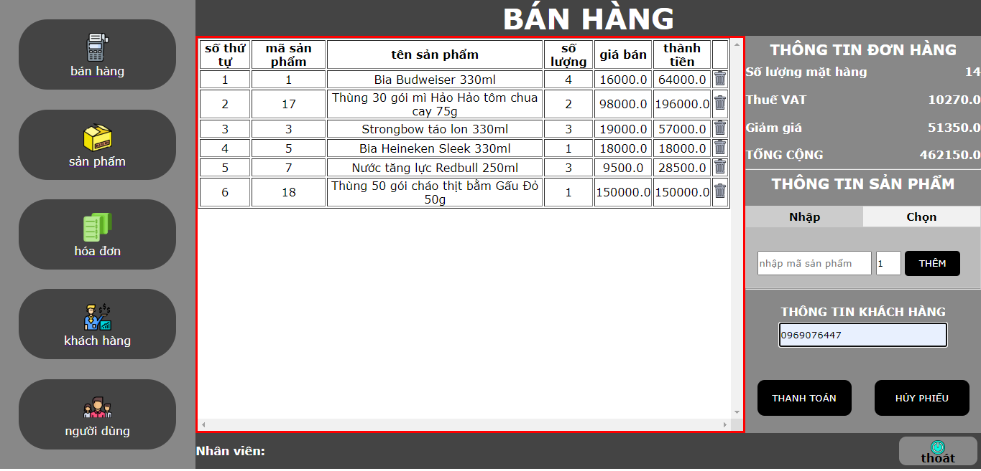

Figure 3: kết quả khi thêm sản phẩm vào đơn hàng

* 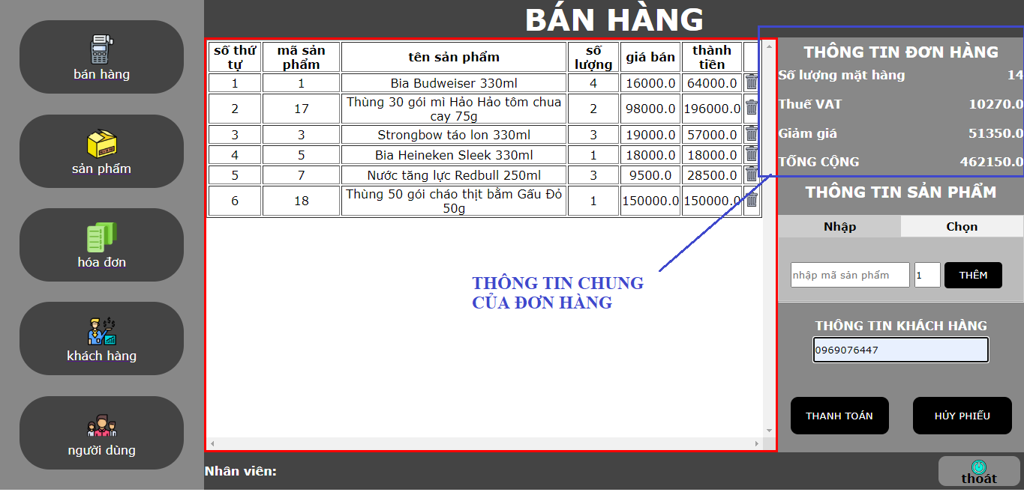Thống kê đơn hàng: các số liệu chung của đơn hàng được thống kê ở góc phải của phần mềm.

Figure 4: thống kê đơn hàng

* Lập hóa đơn và tích điểm mua hàng cho khách hàng:

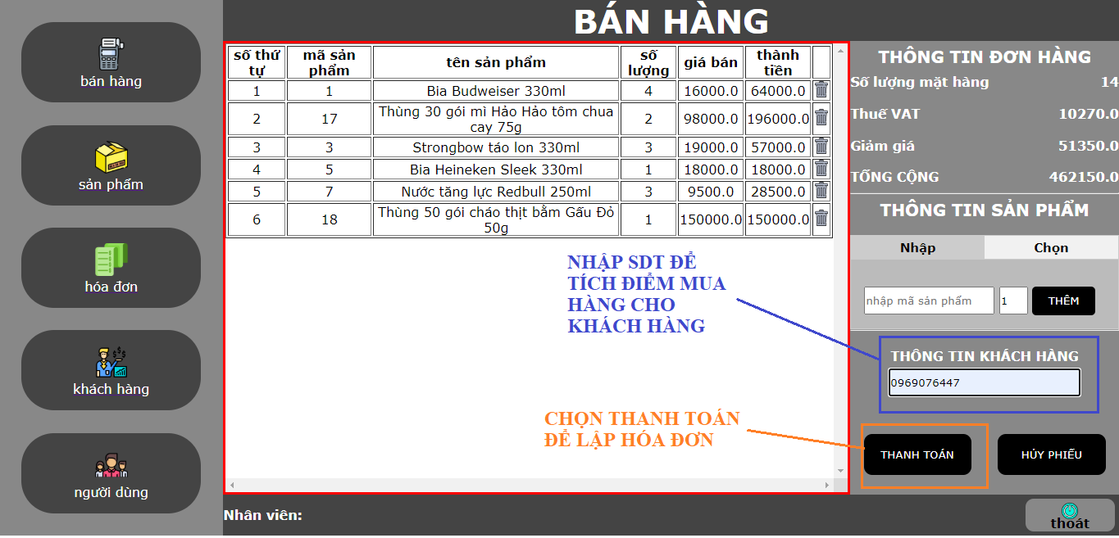

Figure 5: lập hóa đơn mua hàng

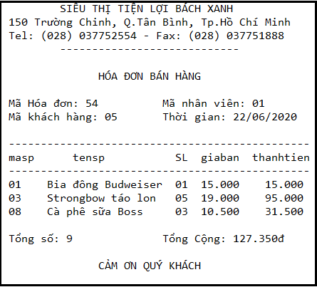

Figure 6: hóa đơn mua hàng

**4.2.2.Các lớp đối tượng:**

4.2.2.1.Lớp DAO

* Lớp OrderDAO.java

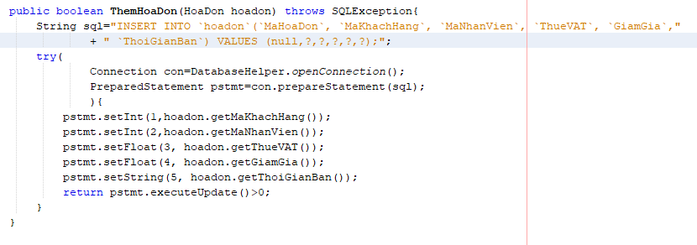

Figure 7: phương thức thêm hóa đơn

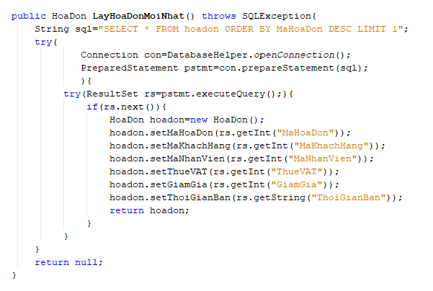

Figure 8: phương thức lấy hóa đơn mới nhất

* Lớp ProductDAO.java

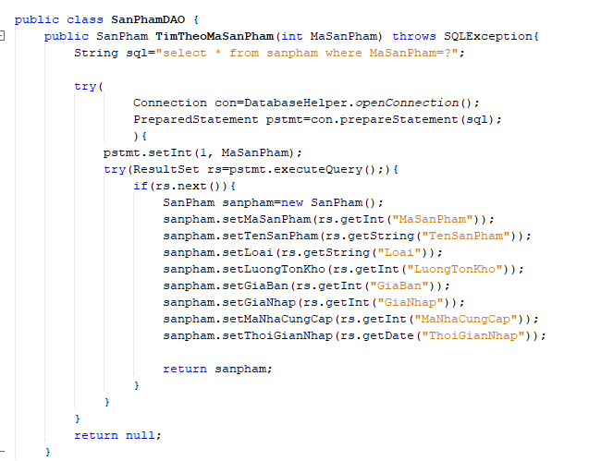

Figure 9: phương thức tìm sản phẩm theo mã sản phẩm

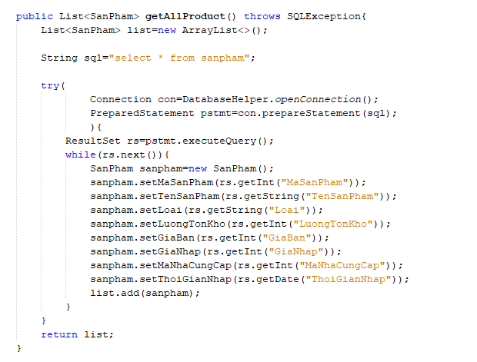

Figure 10: phương thức lấy thông tất cả các sản phẩm

* Lớp CustomerDAO.java

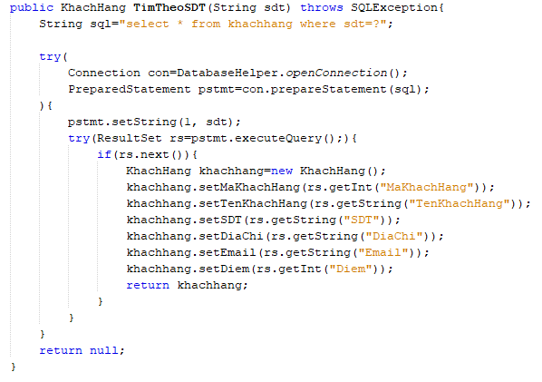

Figure 11: phương thức tìm kiếm khách hàng theo số điện thoại

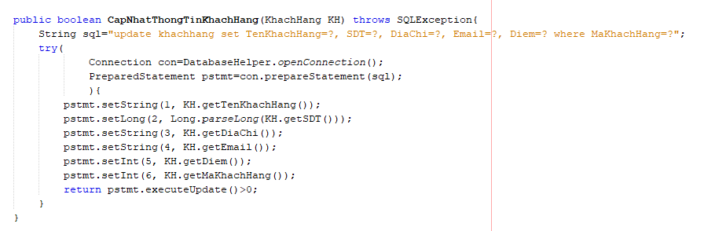

Figure 12: phương thức cập nhập thông tin khách hàng

4.2.3.Lớp Controller.java:

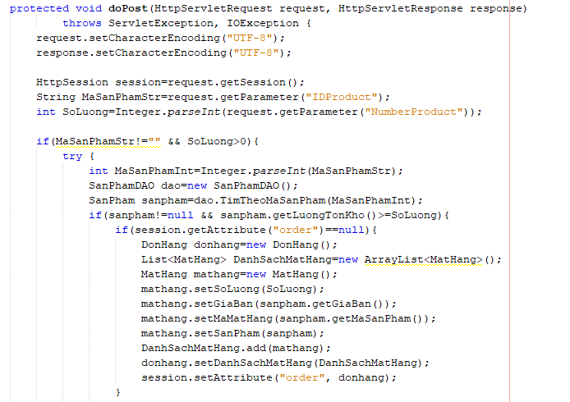

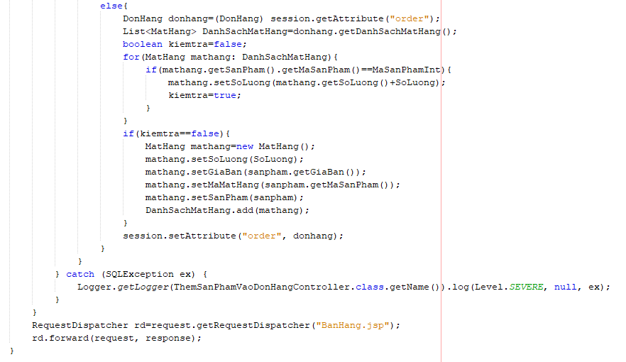

Figure 13: phương thức thêm hóa đơn

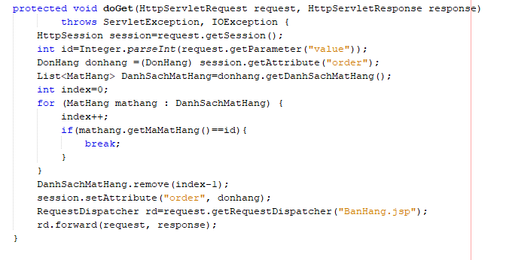

Figure 14: phương thức xóa sản phẩm trên đơn hàng

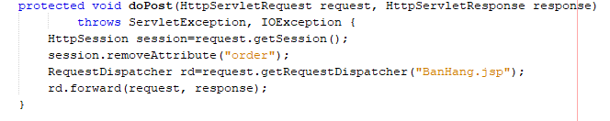

Figure 15: phương thức hủy hóa đơn

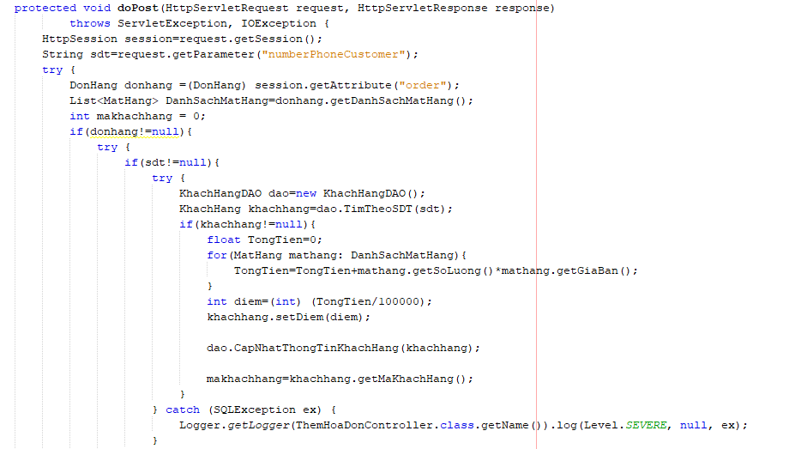

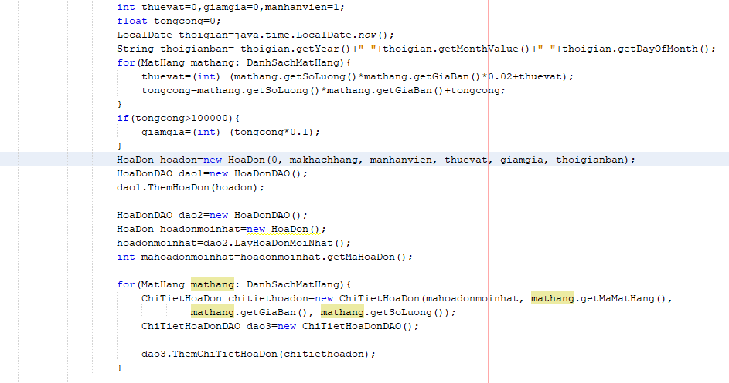

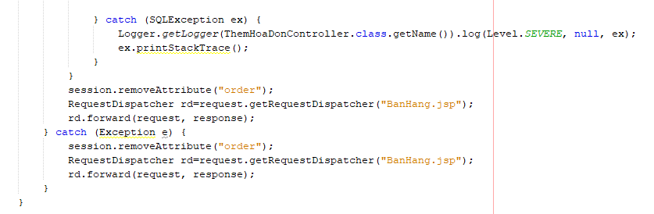

Figure 16: phương thức thêm sản phẩm vào đơn hàng

**4.3. Quản lý sản phẩm**

4.3.1. Mô tả

- Hiển thị thông tin sản phẩm theo những thông tin: , tên sản phẩm, loại sản phẩm, đơn vị tính, giá bán, giá nhập,…

-Cập nhật , xóa thông tin ngay trên danh mục

- Thêm sản phẩm, thêm nhà cung cấp

- Xuất/Nhập file excel

- Tìm kiếm thông tin của của sản phẩm bằng tên

**4.3.2. Các lớp đối tượng**

4.3.2.1 Lớp DAO

SanPhamDAO

-Các phương thức:

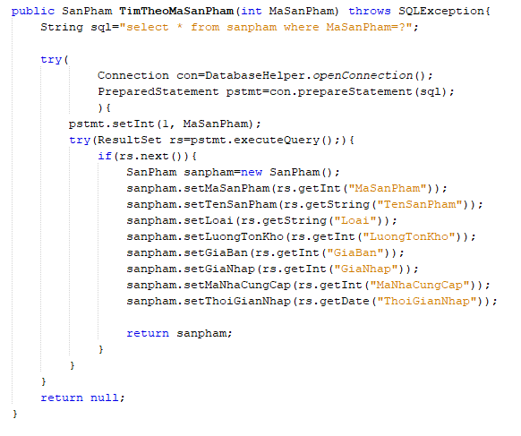+TimTheoMaSanPham(int MaSanPham):SanPham

+getAllSanPham(): ArrayList<SanPham>

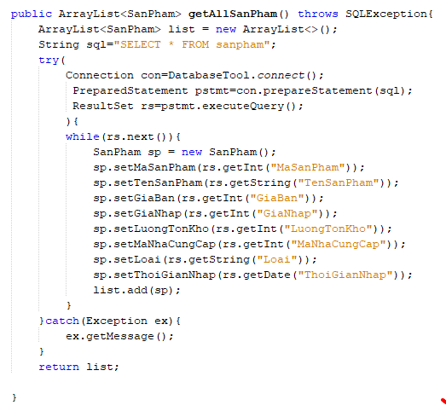

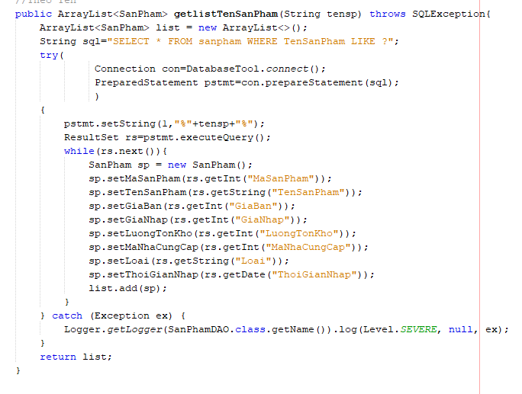+getlistTenSanPham(String tensp):ArrayList<SanPham>

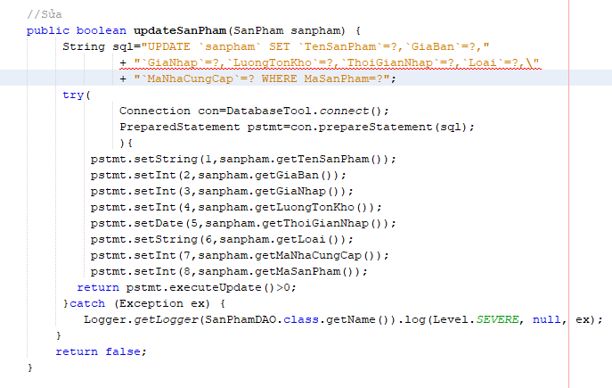+updateSanPam(SanPham sanpham):Boolean

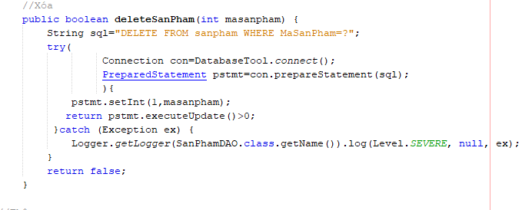+deleteSanPham(int masanpham):Boolean

+insertSanPham(SanPham sanpham):Boolean

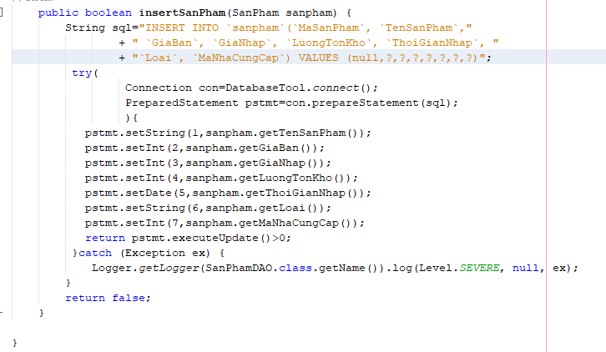

NhaCungCapDAO

-Các phương thức:

+getAllNhaCungCap():List<NhaCungCap>

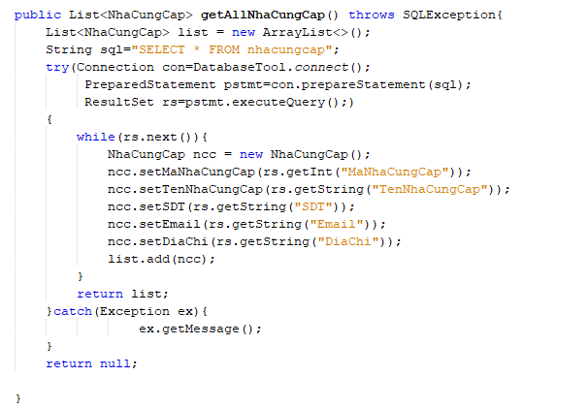

**4.3.2.2 Lớp Controller:**

-sanphamAddController:Thêm Sản Phẩm

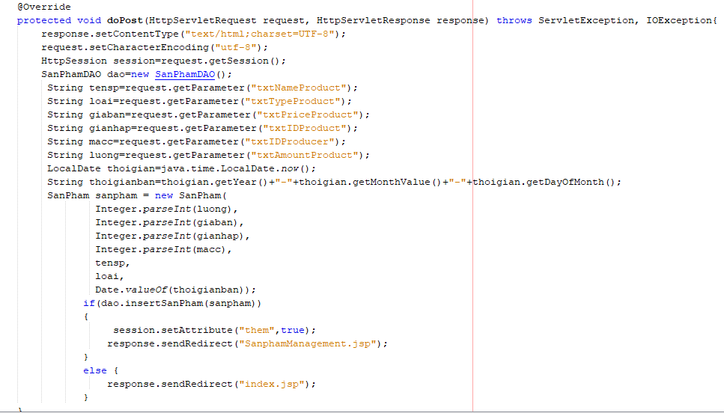

-sanphamDeleteController:Xóa Sản Phẩm

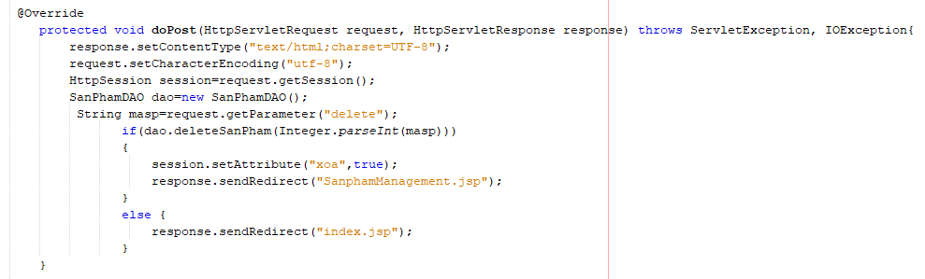

-sanphamExInController: Export/Import danh sách sản phẩm

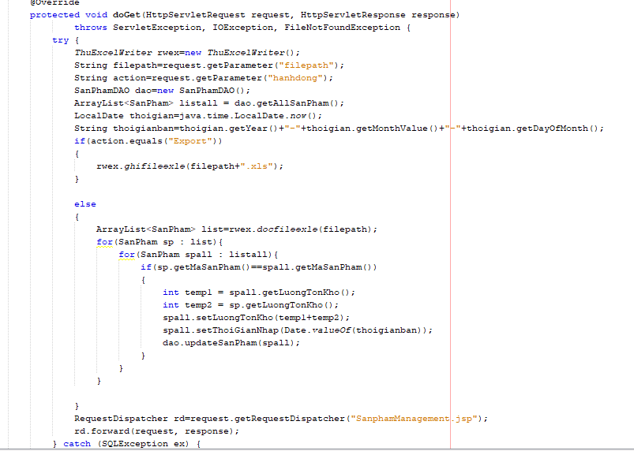

-sanphamEditController: chỉnh sửa sản phẩm

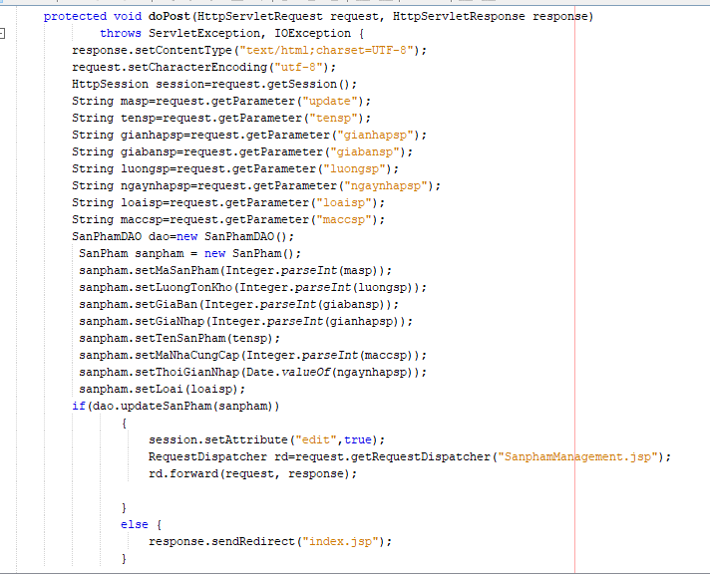

-sanphamSearchController:Tìm kiếm sản phẩm theo tên

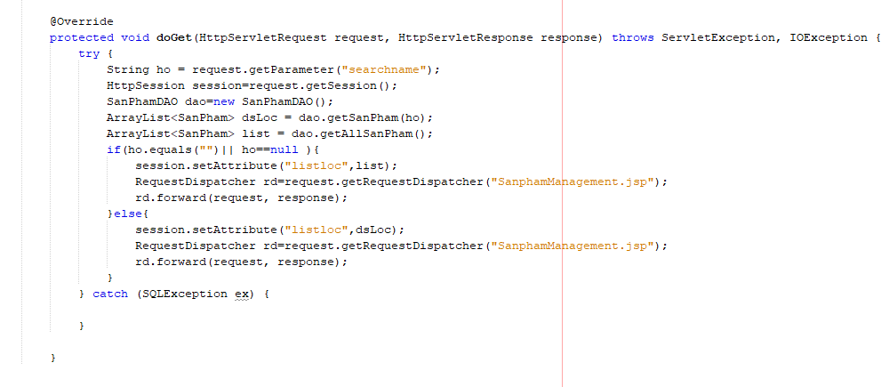

**4.4.Quản lí hóa đơn**

**4.4.1.Mô tả**

Chức năng quản lí hóa đơn xử lý các công việc liên quan đến tìm kiếm, thống kê, nhập-xuất file hóa đơn, các nghiệp vụ cụ thể:

* Tìm kiếm một hóa đơn: để tìm kiếm một hóa đơn, nhân viên có thể chọn nhập thông tin và chọn nội dung cần tìm kiếm.

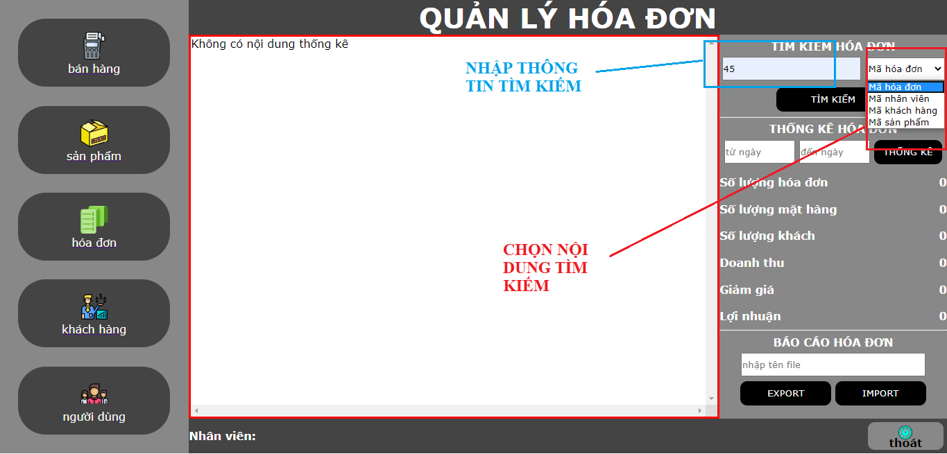

Figure 17: tìm kiếm hóa đơn

Figure 18: kết quả tìm kiếm hóa đơn

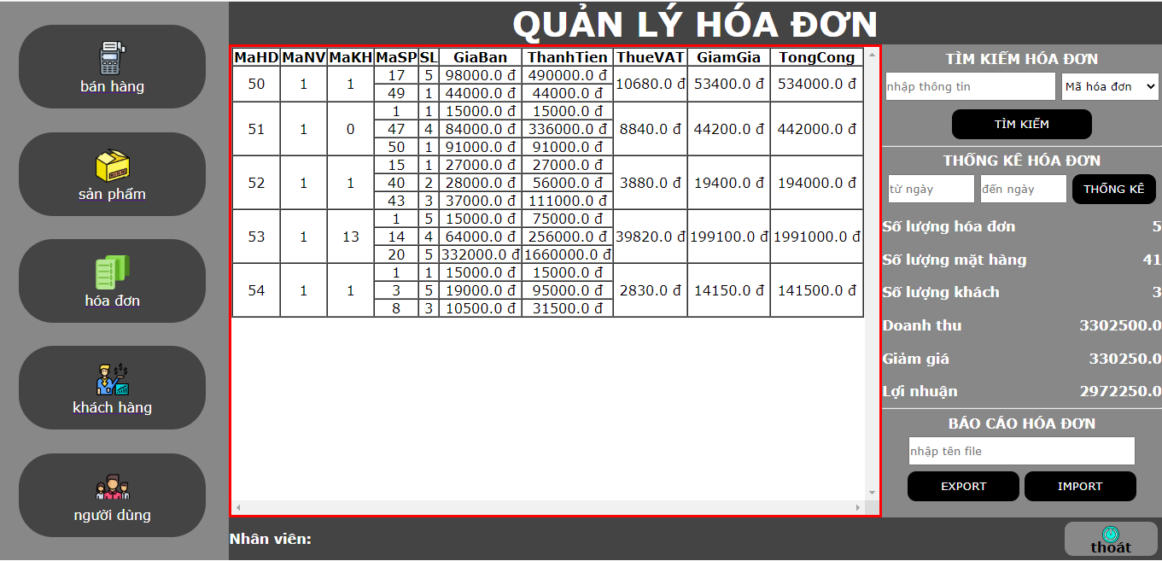

* Thống kê hóa đơn: để thống kê hóa đơn, nhân viên có thể nhập khoảng thời gian cần thống kê.

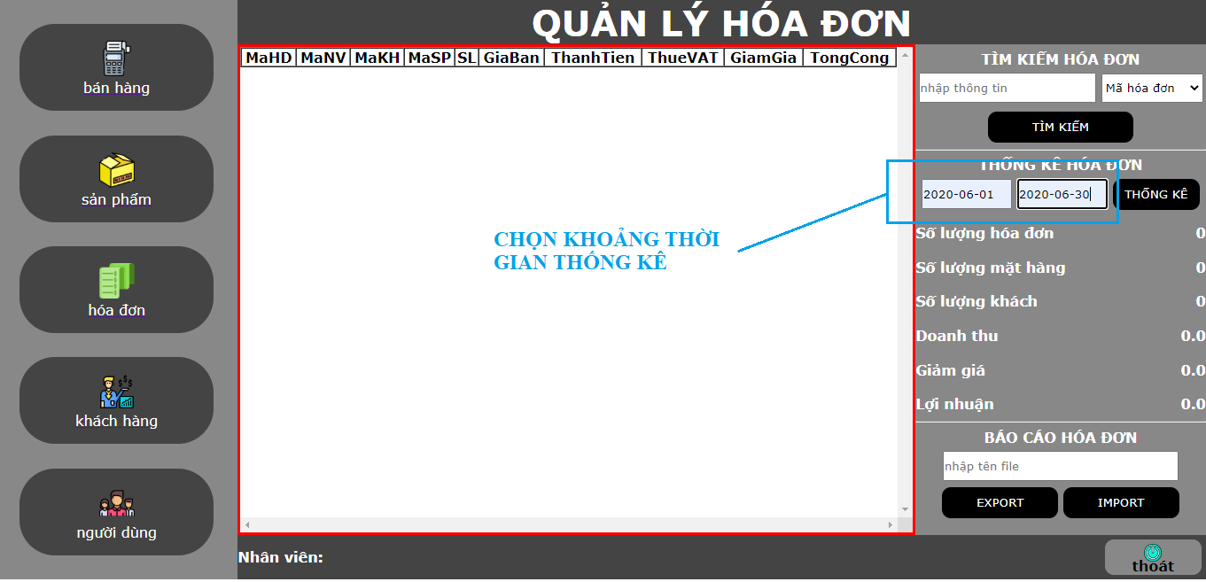

Figure 19: thống kê hóa đơn

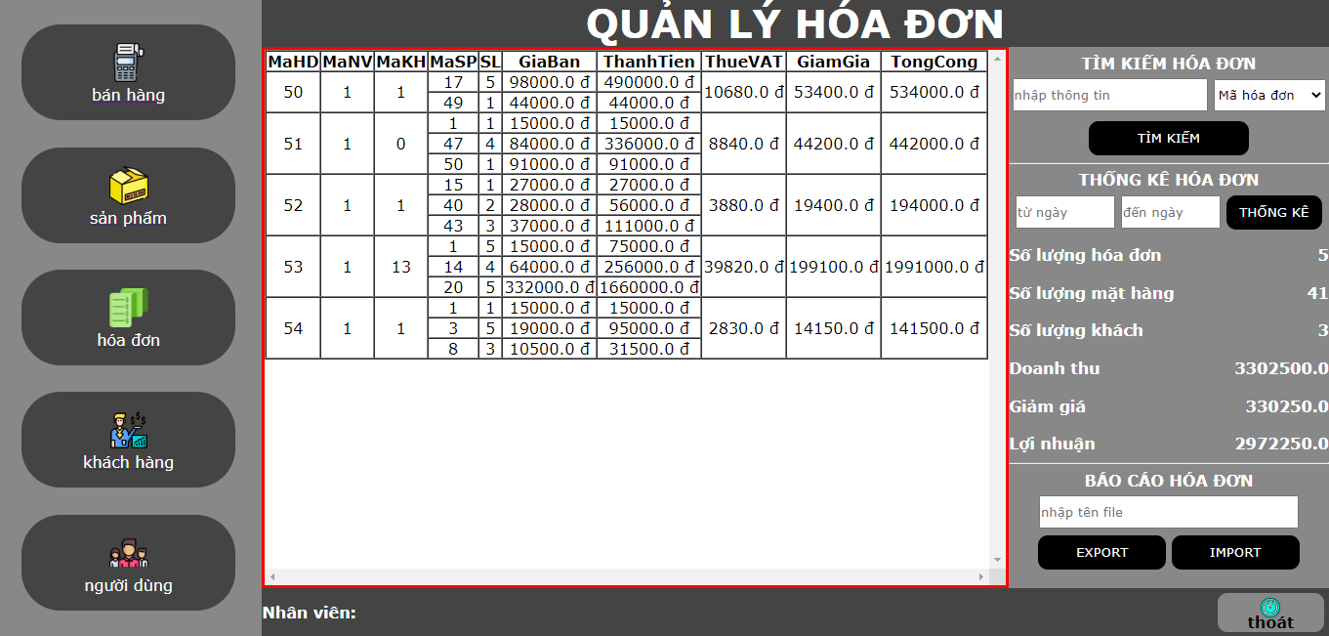

Figure 21: kết quả thống kê

Figure 20:kết quả thống kê

* Xuất-nhập file excel: để xuất/nhập file excel, nhân viên cần nhập đường dẫn file.

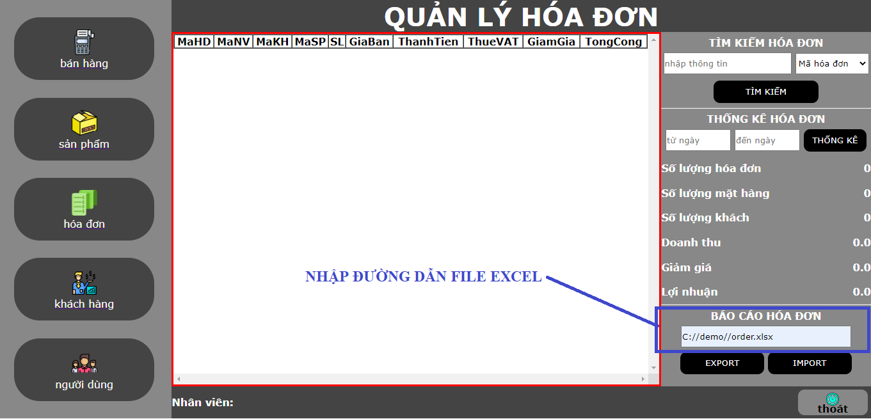

Figure 22: nhập-xuất file excel

**4.4.2.Các lớp đối tượng:**

4.4.2.1. Lớp DAO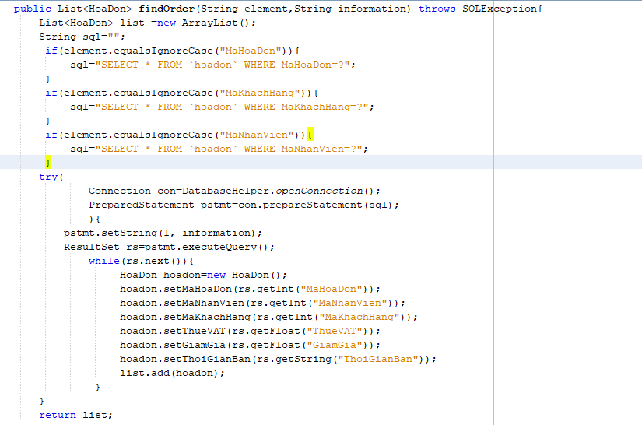:

Figure 23: phương thức tìm kiếm hóa đơn

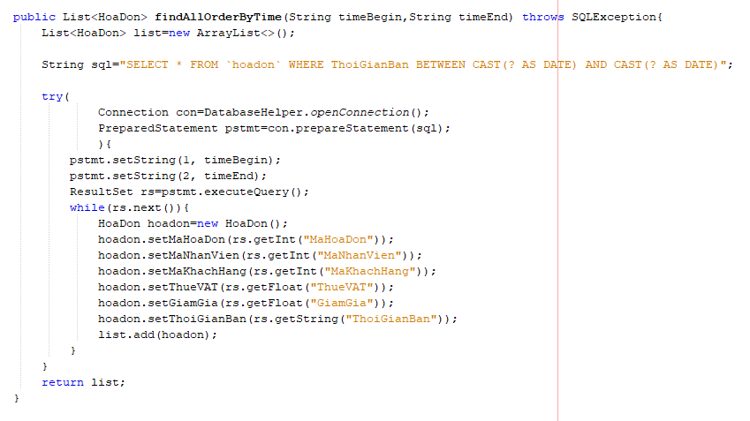

Figure 24: phương thức tìm kiếm hóa đơn theo thời gian

4.4.2.2. Lớp Controller

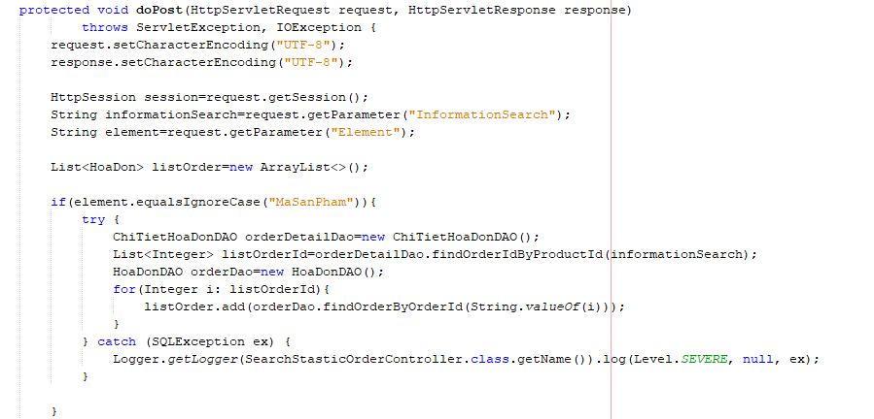

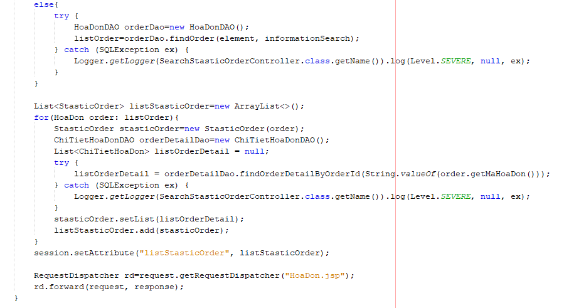

Figure 25: phương thức tìm kiếm hóa đơn

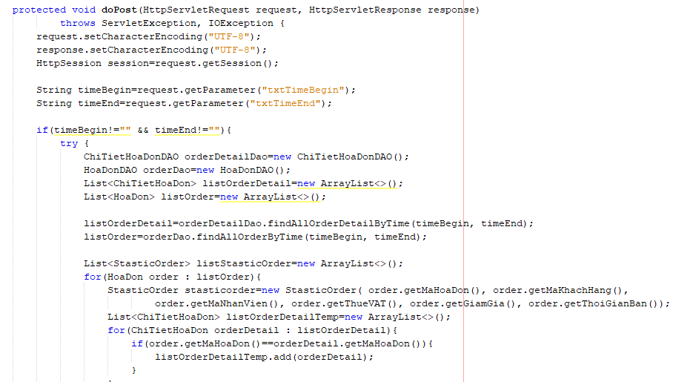

Figure 26: phương thức thống kê hóa đơn

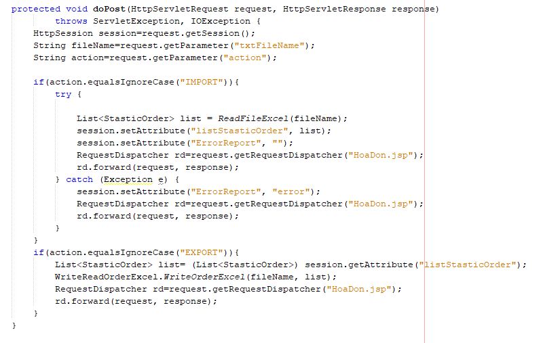

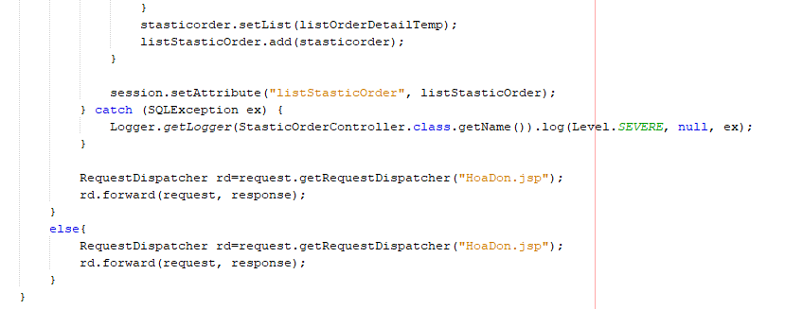

Figure 27: phương thức xuất-nhập file excel

4.5. Quản lý khách hàng:

4.5.1. Mô tả:

- Hiển thị thông tin khách hàng theo từng thông tin thông tin: mã khách hàng, tên khách hàng, số điện thoại, địa chỉ, email, điểm.

-Cập nhật , xóa thông tin ngay trên danh mục.

- Thêm mới khách hàng.

- Nhập file, xuất file Excel.

- Tìm kiếm thông tin khách hàng theo tên khách hàng.

4.5.2. Các lớp đối tượng:

4.5.2.1 Lớp DAO:

SanPhamDAO

-Các phương thức:

+CapNhatThongTinKhachHang(KhachHang KH): Boolean

+insertKH(KhachHang KH): Boolean

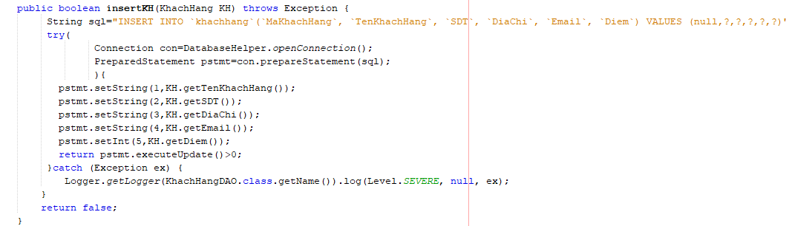

+ findAll(): ArrayList<KhachHang>

+ findKhachHang(String tenKh): ArrayList<KhachHang>

+ deleteKH(int maKh): Boolean

4.5.2.2 Lớp Controller:

-EditKhachHangController: Chỉnh sửa thông tin khách hàng.

-AddKhachHangController: Thêm khách hàng.

-SearchKhachHangController: Tìm kiếm khách hàng theo tên.

-ExportKhachHangController: Nhập file, xuất file Excel.

-DeleteKhachHangController : Xóa khách hàng.

**4.6 . Quản lý người dung:**

4.6.1 . Mô tả :

_ Hiển thị thông tin từng người dùng theo từng thông tin : mã người dùng , tên người dùng , số điện thoại , địa chỉ , tên đăng nhập , mật khẩu , quyền người dùng.

_ Cập nhật , xoá thông tin người dùng.

_ Thêm người dùng mới.

_ Nhập xuất file excel thông tin người dùng.

_ Tìm kiếm thông tin người dùng theo tên người dùng.

4.6.2 . Các lớp đối tượng :

4.6.2.1 . Các lớp DAO :

StaffDao

_ Các phương thức :

+ insertSaff : thêm người dùng.

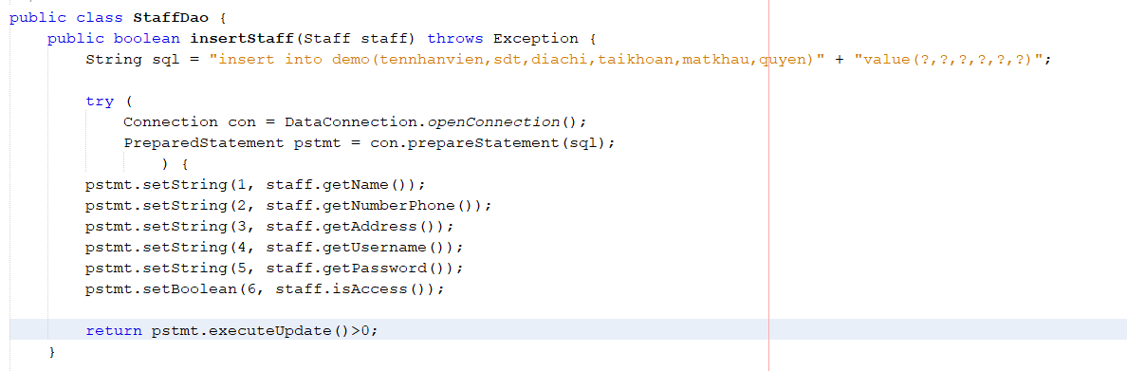

+ updateStaff : cập nhật thông tin người dùng.

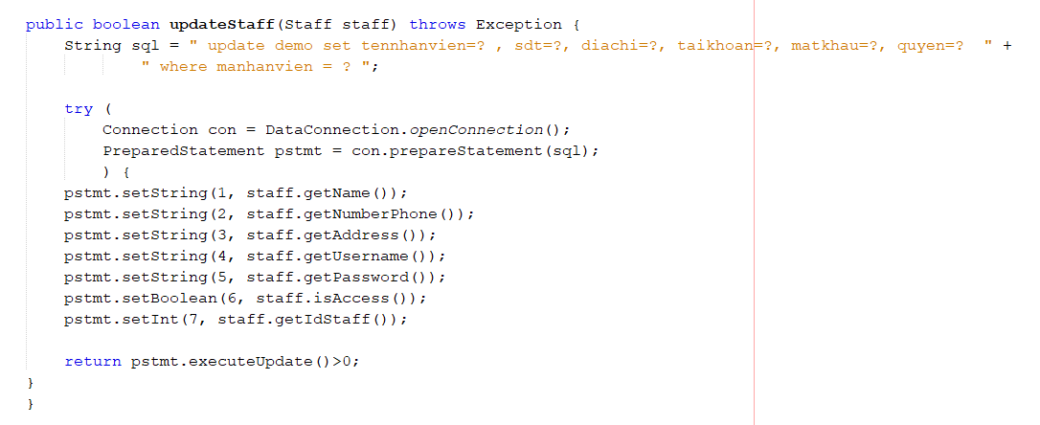

+ findById : tìm người dùng theo mã người dùng.

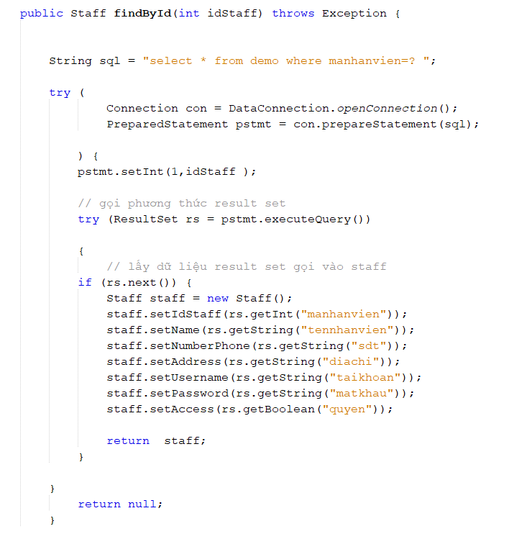

+ findByUsername : tìm theo tài khoản người dùng. 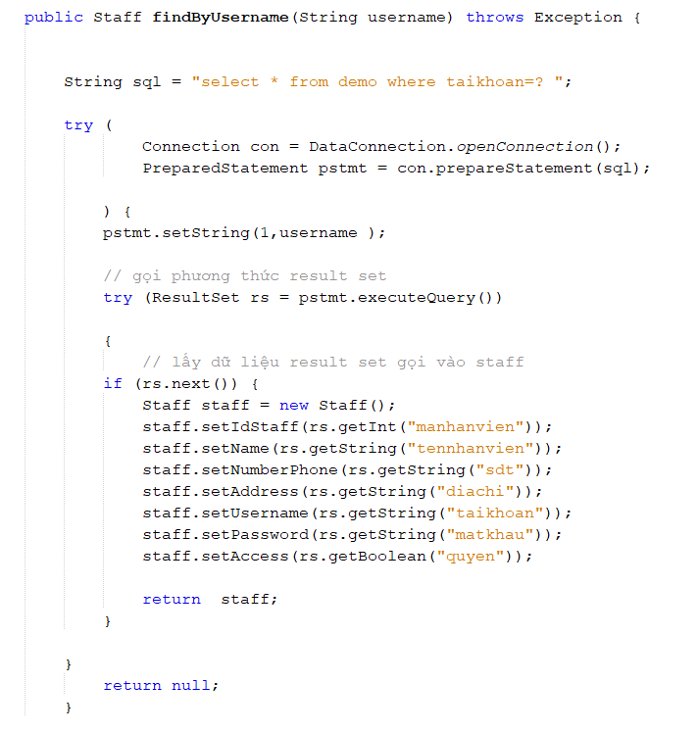

+ findByName : tìm theo tên người dùng.

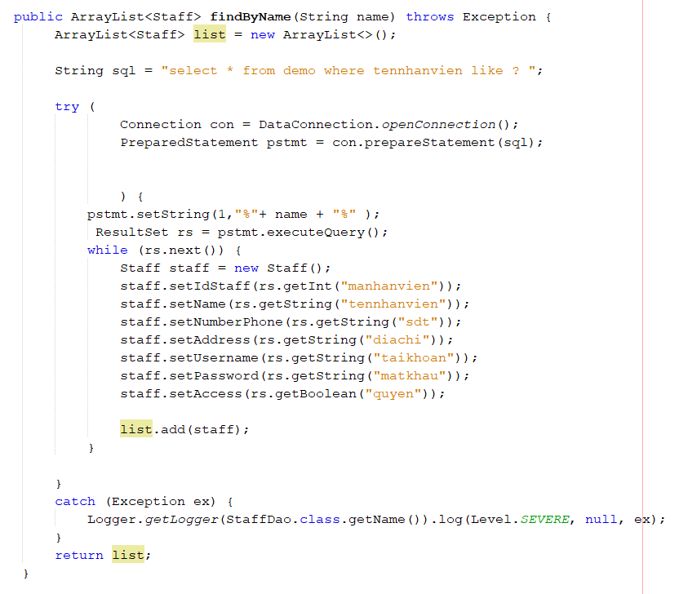

+checkLogin : kiểm tra đăng nhập.

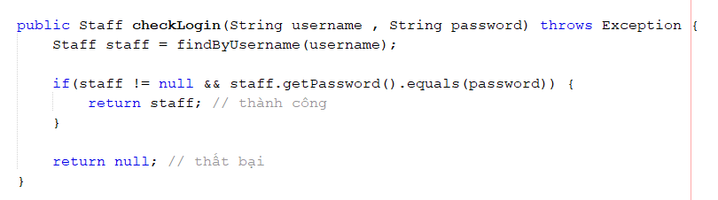

+ findAll : tìm kiếm tất cả người dùng.

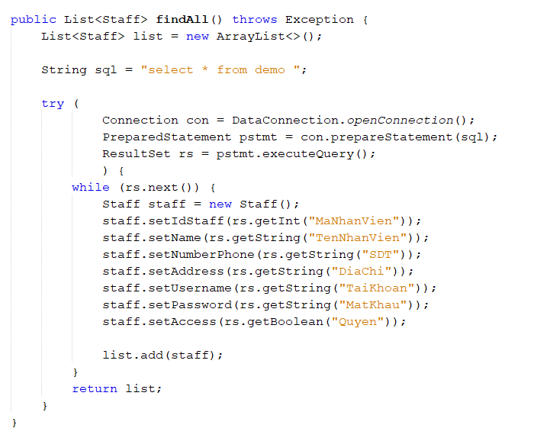

+ deleteStaff : xoá người dùng.

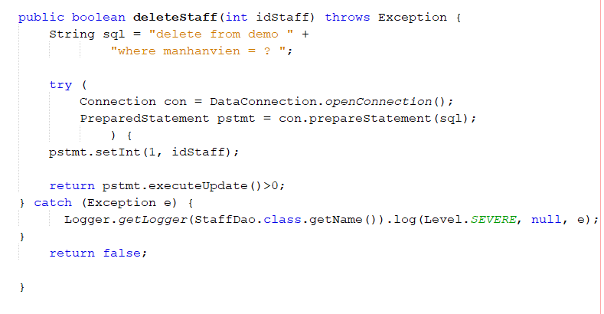

4.6.2.2 : Các lớp Controller.

_ DeleteStaffController : xoá người dùng.

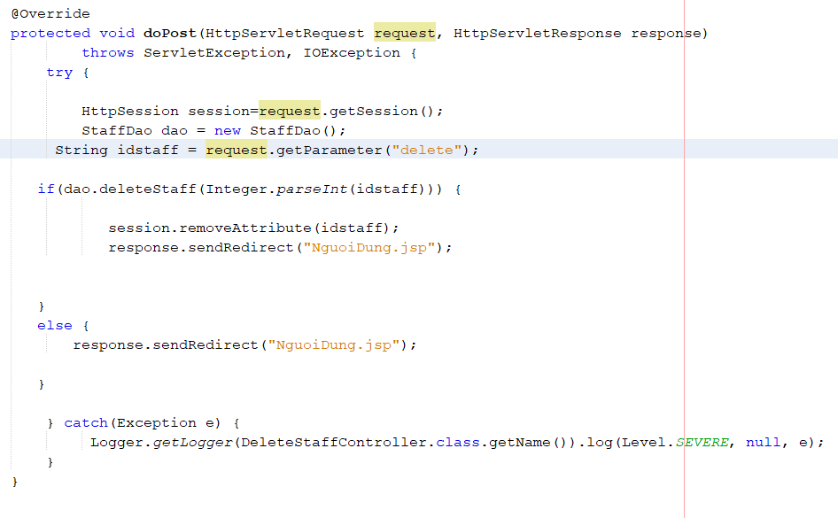

_ EditStaffController : chỉnh sửa thông tin người dùng. 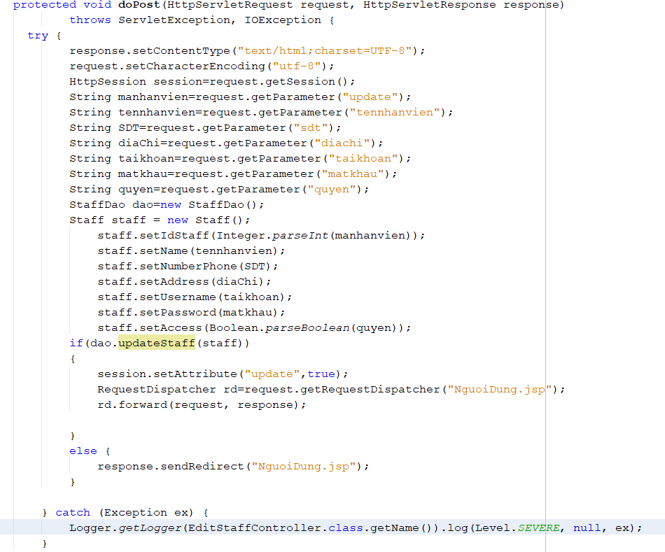

_ LoginController : Đăng nhập.

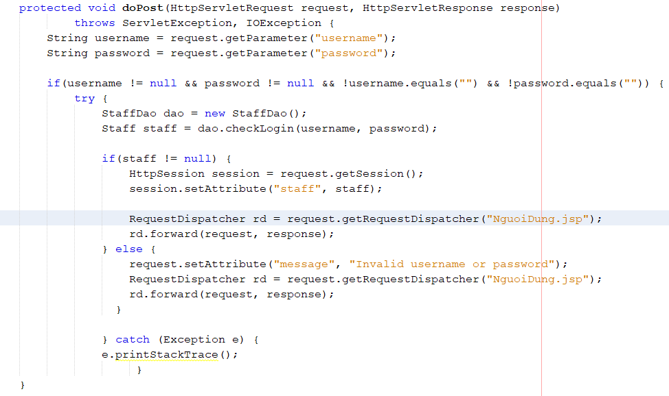

_ NewStaffController : Thêm người dùng mới.

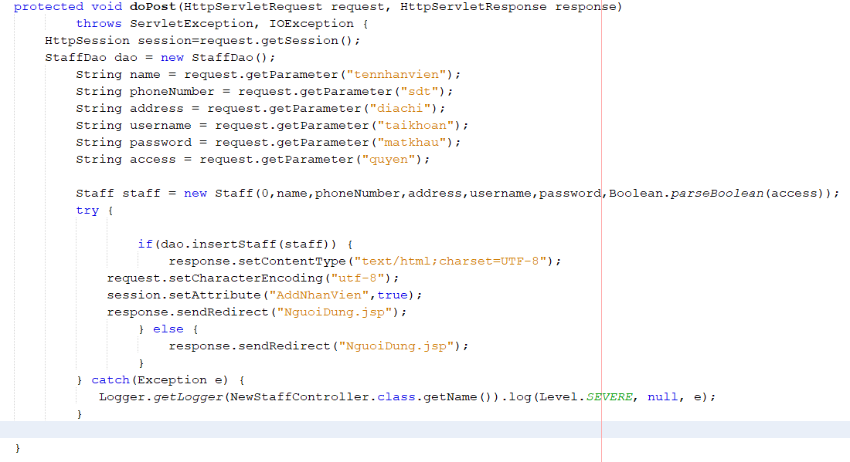

_ SeachStaffController : tìm kiếm người dùng.

